Proyecto de mejoramiento
Se trabajará con grupos de 2 estudiantes. Cada grupo tendrá 5 territorios seleccionados, 1 siempre va a ser el Nacional y los otros 4 van a variar en cada grupo y están asignados en el documento Excel.
El proyecto consiste en realizar una presentación que contenga los siguientes gráficos:
- Presentar los territorios que va a analizar, y colocar el tamaño muestral y expandido de cada uno de los territorios
Territorio | Tamaño muestral hogares | Tamaño expandido hogares
Nacional | 35398 | 5461665
Provincia Guayas | 3177 | 1404989
Provincia Manabí | 2794 | 505019
Provincia Pichincha | 2865 | 1054862
Provincia Tungurahua | 2386 | 185553

- Colocar las variables usadas en el proyecto con su soporte (variables cuantitativas), u opciones de respuesta (variables cualitativas)

- Diagrama de caja y bigote del ingreso corriente per cápita de los territorios seleccionados
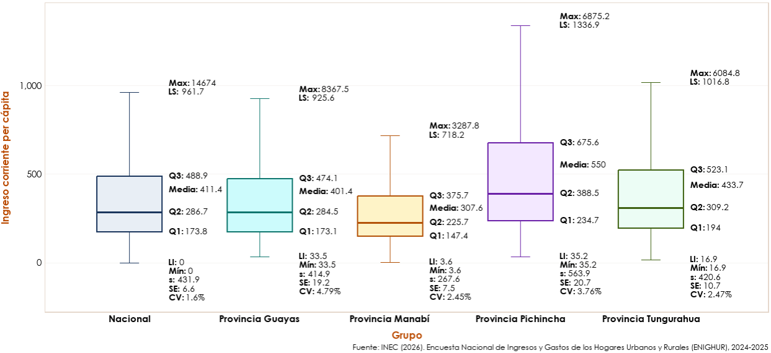
Nota: El gráfico debe tener su análisis. Además de la fuente, colocar la elaboración (indicando quién procesó los datos, por ejemplo: Elaboración propia)
- Ojiva del ingreso corriente per cápita de los territorios seleccionados.

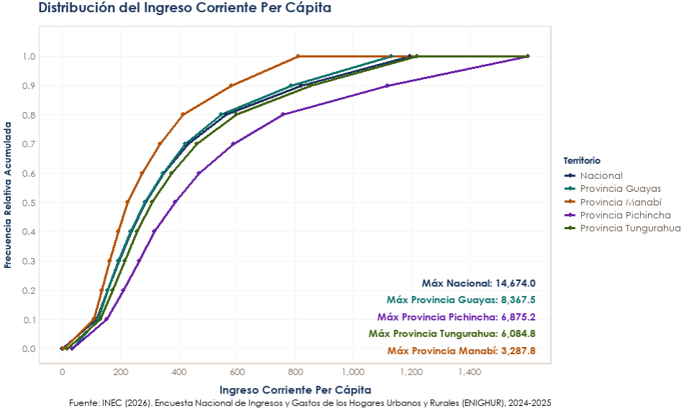
Nota: El gráfico debe tener su análisis. Además de la fuente, colocar la elaboración (indicando quién procesó los datos, por ejemplo: Elaboración propia)
- Incluir en una tabla todos las medidas estadísticas (mínimo, máximo, media, desviación estándar, coeficiente de variación, error estándar, deciles, cuartiles, límite inferior y límite superior) de ingreso corriente per cápita de los territorios seleccionados.
Medidas | Nacional | Provincia Guayas | Provincia Manabí | Provincia Pichincha | Provincia Tungurahua
Media | 411,36 | 401,43 | 307,61 | 550,04 | 433,66
Mínimo | 0,00 | 33,47 | 3,61 | 35,24 | 16,94
LI | 0,00 | 33,47 | 3,61 | 35,24 | 16,94
Q1 | 173,75 | 173,06 | 147,40 | 234,68 | 193,97
Q2 | 286,67 | 284,50 | 225,74 | 388,50 | 309,19
Q3 | 488,94 | 474,07 | 375,74 | 675,55 | 523,11
LS | 961,72 | 925,58 | 718,25 | 1336,87 | 1016,81
Máximo | 14673,99 | 8367,50 | 3287,78 | 6875,16 | 6084,75
Error estándar | 6,57 | 19,22 | 7,54 | 20,66 | 10,71
Desviacion estándar | 431,94 | 414,92 | 267,62 | 563,93 | 420,63
Coeficiente de variación | 1,60% | 4,79% | 2,45% | 3,76% | 2,47%
Decil 1 | 118,17 | 122,51 | 107,10 | 153,80 | 130,71
Decil 2 | 155,58 | 155,71 | 134,33 | 210,42 | 173,11
Decil 3 | 193,86 | 193,36 | 161,56 | 264,38 | 214,10
Decil 4 | 235,86 | 235,25 | 192,78 | 315,00 | 256,51
Decil 5 | 286,67 | 284,50 | 225,74 | 388,50 | 309,19
Decil 6 | 348,41 | 346,17 | 274,84 | 470,00 | 375,27
Decil 7 | 432,10 | 421,32 | 336,52 | 588,65 | 461,24
Decil 8 | 564,20 | 546,67 | 414,36 | 759,04 | 597,83
Decil 9 | 820,85 | 785,87 | 580,00 | 1117,41 | 854,03

- Realizar el gráfico de gasto de consumo por deciles de ingreso corriente per cápita para cada uno de los 5 territorios.
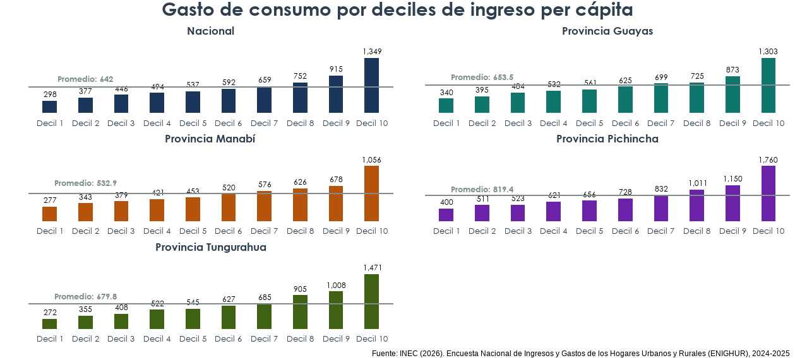
Nota: El gráfico debe tener su análisis. Además de la fuente, colocar la elaboración (indicando quién procesó los datos, por ejemplo: Elaboración propia)
- Realizar gráfico de barras apiladas de la estructura de consumo por Decil 1, Decil 5 y Decil 10 de cada uno de los territorios.
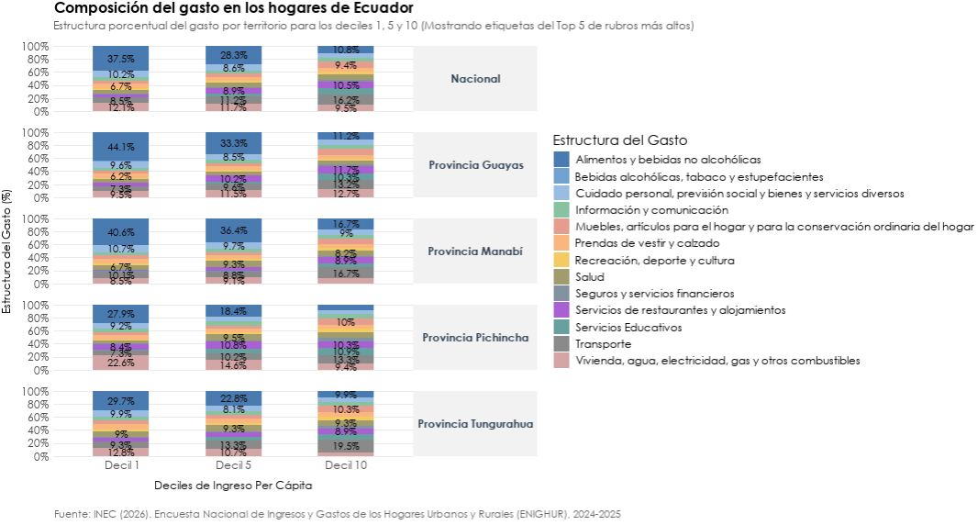
Nota: El gráfico debe tener su análisis. Además de la fuente, colocar la elaboración (indicando quién procesó los datos, por ejemplo: Elaboración propia)
- Realizar máximo 5 conclusiones
- Con la presentación (ppt) que contiene los puntos anteriores, cada grupo deberá realizar una presentación oral.

Importante:
Para realizar los gráficos podrá ayudarse del código súbido en Módulos – Proyecto de mejoramiento, el cual tiene de nombre: Proyecto de Mejoramiento Introducción a la Estadística.Rmd
Los datos que se usan son los mismos del proyecto. De la misma forma deberá usar el script auxiliar Deciles para el cálculo de deciles con la metodología del INEC.

Anexos:
Lo siguiente es para su conocimiento. No debe copiar las definiciones en su proyecto.
Error estándar: Es una medida que cuantifica la variabilidad o el "error" debido al azar que existe al estimar un parámetro (como el gasto promedio) a partir de una muestra en lugar de usar a toda la población. Indica qué tan precisa es la estimación muestral respecto al verdadero valor poblacional.
$$SE= \frac{s}{\sqrt{n}};$$
$$donde s es la desviación estándar de la muestra, y n el tamaño de la muestra$$
Interpretación: Entre más pequeño sea el error estándar, mayor será la precisión de tu estimación y más cerca estarás del valor real de la población.
Coeficiente de variación: Es una medida estadística que expresa el error estándar como un porcentaje directo de la media estimada. Al ser una medida adimensional (porcentual), permite comparar la precisión de diferentes variables o subgrupos aunque tengan escalas o monedas distintas.
$$CV= \frac{s}{\overline{x}}:$$
$$donde s es la desviación estándar de la muestra, y \overline{x} la media muestral$$
Interpretación: Mientras más grande sea el coeficiente de variación, la estimación será menos precisa o considerada estadísticamente no representativa.
Desviación estándar: Es una medida que cuantifica la dispersión o variabilidad física que existe entre las observaciones individuales (los hogares) dentro de la muestra con respecto al promedio.
Nota sobre el cálculo en Diseños Muestrales Complejos:
En encuestas de hogares con diseños de muestreo complejos (que involucran estratificación, selección de Unidades Primarias de Muestreo - UPM por conglomerados y factores de expansión, como la ENIGHUR), las fórmulas de la estadística tradicional no son válidas. Si se calcula el Error Estándar o el Coeficiente de Variación asumiendo un muestreo aleatorio simple (MAS), se subestimará severamente el error real, inflando artificialmente la precisión de los datos y llevando a conclusiones falsas sobre la significancia estadística.
Por lo tanto, estos indicadores deben ser estimados obligatoriamente mediante algoritmos de Linealización de Taylor o métodos de replicación (BRR, Jackknife) utilizando el paquete survey o srvyr en R. Estas herramientas incorporan el Efecto de Diseño (Deff), asegurando que la variabilidad reportada refleje fielmente la estructura real del muestreo y la representatividad de los sectores analizados.

